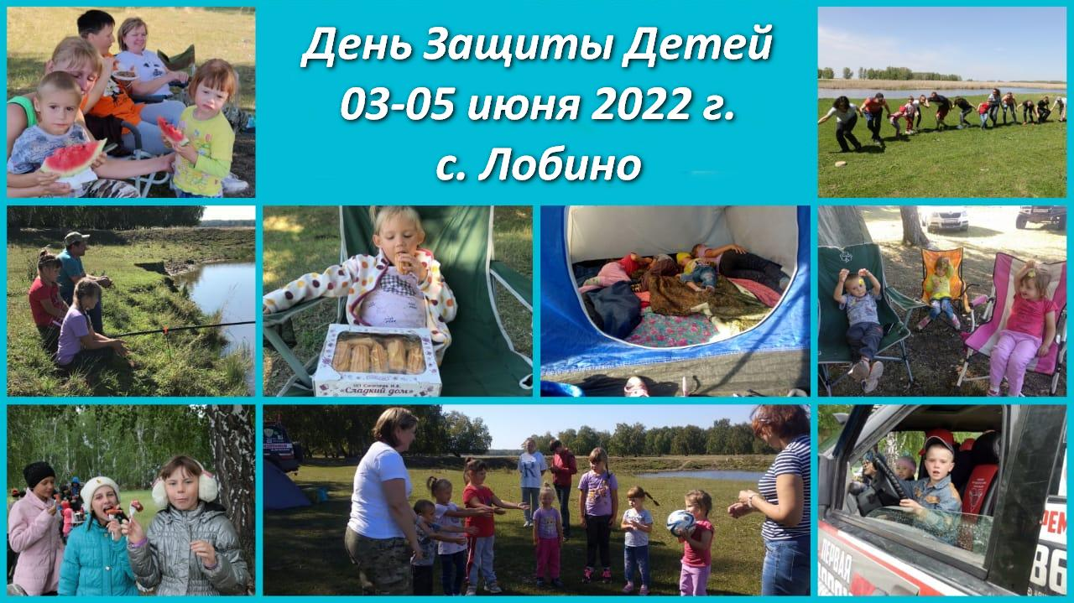

"ДЕНЬ ЗАЩИТЫ ДЕТЕЙ - 2022" в с. Лобино

ВНИМАНИЕ!!!

03.06.2022-05.06.2022 состоится поездка в гости к ребятишкам, попавшим в трудную жизненную ситуацию и находящимся в Отделение социальной реабилитации несовершеннолетних МБУ Краснозерского района «КЦСОН», Краснозерский район, с. Лобино (далее - Центр).
⠀
Цель поездки - в ознаменование Дня защиты детей поздравить ребят с окончанием учебного года и началом летних каникул, устроить пикник на природе с подвижными играми на свежем воздухе, приготовлением пищи на костре и палаточным лагерем, оказать помощь в обеспечении всем необходимым для организации летних каникул, творческого и всестороннего развития малышей и школьников.
Также, центру необходима помощь в материалах для летнего ремонта, сельскохозяйственных работ и проч.:
Краска акриловая моющаяся (не водно-эмульсионная, не водно-дисперсионная)
Краска эмаль цветная (для наружных работ)
Кисти для побелки и для покраски
Колер для краски (персик, розовый, синий, бежевый)
Грунтовка или Сурик для покраски наружных пожарных лестниц
Лейки для полива (10 л, 7 л, 5 л)
Ведра (10 л, 7 л, 5 л)
Слесарно-монтажный набор для сантехника (ключи, головки и т.д.)
Саморезы от маленького до 100 мм
Ножовка по металлу и несколько полотен
Ремни на снегоуборщик (5500XHÜTER)
Ремень шнека – 4.LXP.12840
Ремень хода - HTD 5M.750
Электроды d 3 мм ОК
Щетки, метлы, веники (для детей на субботник, для подметания асфальта)
Топор (рубить мясо, не маленький)
Поливалки – распрыскиватели (от 4 шт)
Труба пластиковая черная для водопровода d 15 или 20 мм (от 50 м)
+ Тройник 3 шт + муфта соединительная с наружной резьбой – 4 шт.
+ краны с внутренней резьбой – 4 шт. + бочонок на кран металлический – 4 шт.
Тяпки – (от 3 шт.)
Грабли металлические – (от 2 шт.)

Плечики для одежды
Прищепки бельевые

Для психолога:
метаморфические карты (для подростков)
карты «НОНИМАЛС»
Бумага А4 белая и цветная
Самокаты б/у для детей от 3 до 7 лет
Часто требуются: краны-смесители, лейки душевые однорежимные, смесители для ванны, подводка гибкая для смесителя 50 см и длиннее для душа, тэны на водонагреватель (титан) 1,5 кВт.
Приглашаем к сотрудничеству неравнодушных граждан, трудовые коллективы и организации нашего города: важна любая помощь!!!
Хочется показать детям, что мир полон добрых людей, что где-то есть другая жизнь, радостнее и светлее, чем им пришлось увидеть с рождения, что можно и нужно стремиться изменить свою судьбу!!!
⠀В преддверие поездки мы объявляем благотворительный сбор: вы можете пожертвовать сладости, игрушки, украшения для девочек, настольные игры, товары для творчества, спортивные товары, товары для уличных игр и много-много всего другого, что вы подарили бы своим детям.
⠀Принимаем любые пожертвования на приобретение всего вышеперечисленного (Сбербанк, ВТБ, Альфа-банк, Тинькофф, по номеру телефона 8(983)ЗОЗ-2666, ЮMoney https://yoomoney.ru/to/410011123611778)
⠀Круглый год необходимы детские и подростковые вещи – новые и б/у в хорошем состоянии, обязательно в чистом виде и упакованные для перевозки: одежда – всесезонная уличная, спортивная, нарядная и домашняя, белье, обувь – всесезонная уличная, спортивная и комнатная.
⠀Мероприятие проводится десятый год и является гражданской инициативой новосибирских автолюбителей, не имеет коммерческих, политических, религиозных мотивов, осуществляется силами и средствами участников и за счёт помощи и пожертвований неравнодушных людей.
⠀Организаторы: НРОО «Клуб УАЗ Патриот Новосибирск» и НРОО Помощи автомобилистам «Радиоканал СиБирЬ»
⠀Ждём ваших предложений об участии по телефону 8-983-3О3-2666 Наталья Ледовская "Радуга", 8-9I3-987-89-ЧО Нина Бодунова "Чунга-Чанга"

